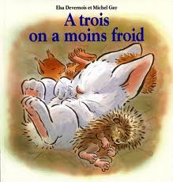
Exploitation de l'album :
Domaine : S'APPROPRIER LE LANGAGE

Compétence : Reconnaître les personnages de l'histoire.

Consigne :

Entoure les personnages de l'histoire, A trois on a moins froid, Kipic, Cassa-Noisette et Touffu.




